LAJEUNESSE Valentin & NAHIM Valentin

Comprendre le contexte de l'application

1) Diagramme de cas d'utilisation (Use Case)
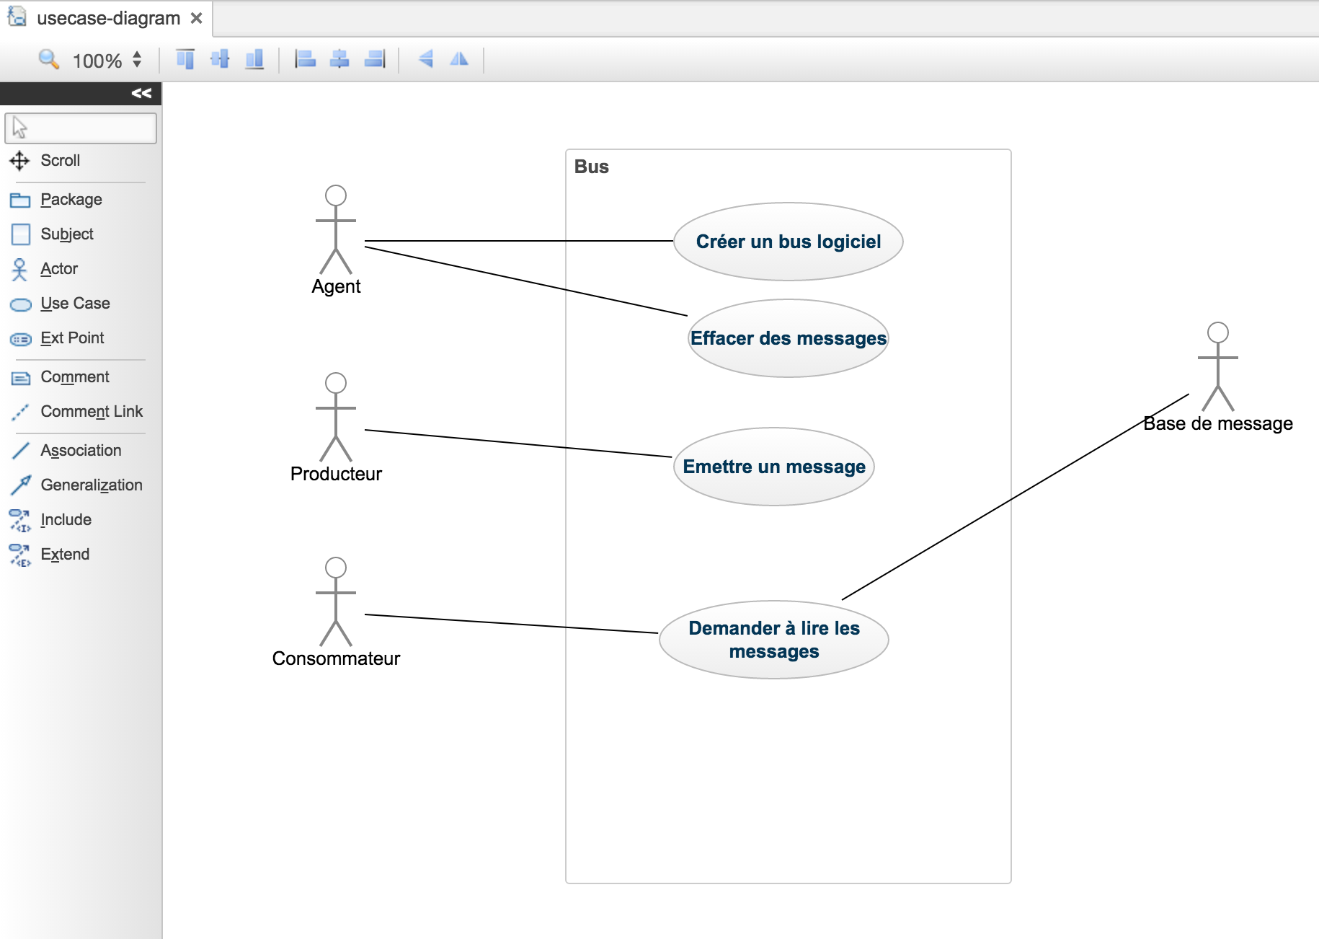

Analyse

1) Pas de MODELIO, donc diagrammes faits sur genMyModel

2) Diagramme de classe :
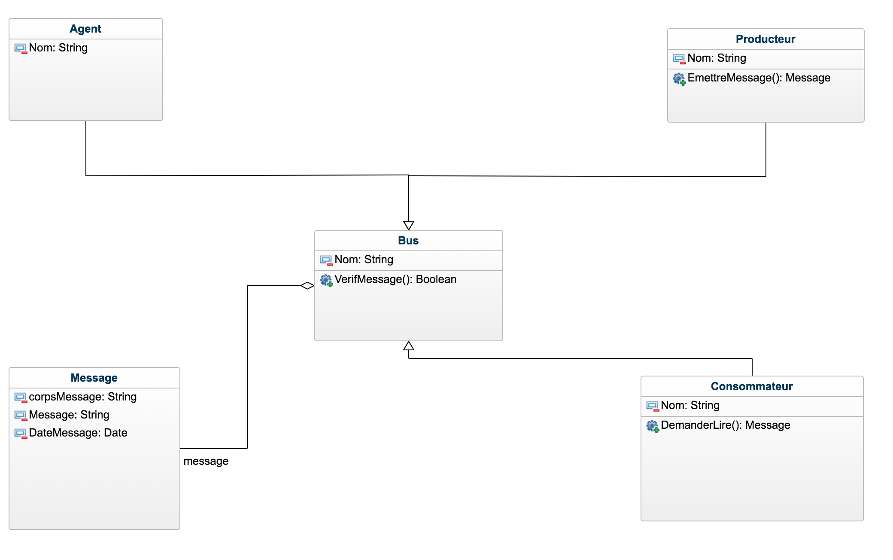

3) Diagramme de séquence :
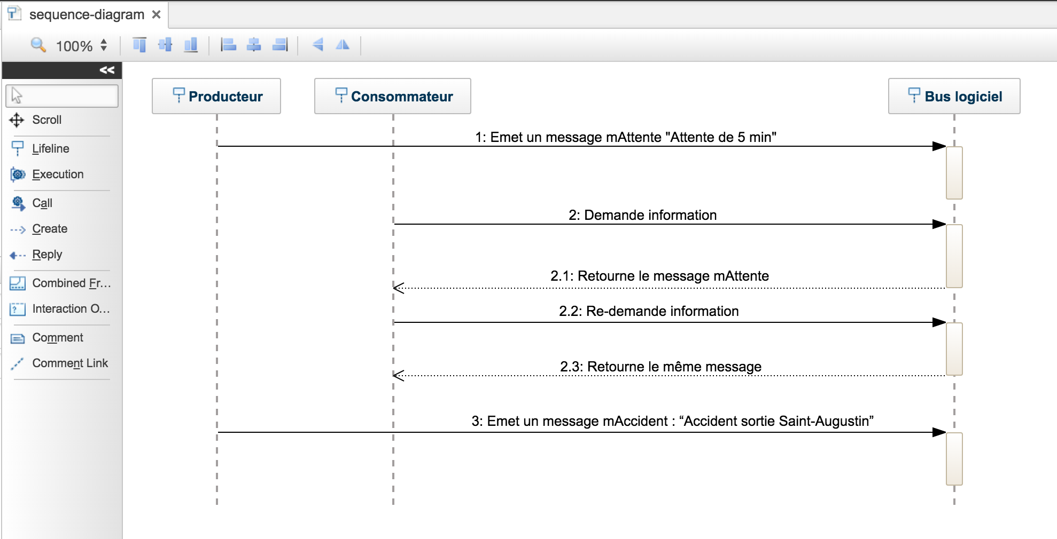

Conception

Diagramme de classe après modifications.

